Для поддержания судна в необходимом техническом состоянии и продления сроков его эксплуатации необходим постоянный уход.
Повседневный контроль за состоянием судна осуществляется старшим помощником капитана и старшим механиком. Мелкие повреждения и неисправности, обнаруженные во время осмотров, устраняются экипажем судна. Крупные дефекты заносятся в специальный формуляр для устранения их во время очередного заводского ремонта судна. Капитан обязан производить ежемесячные осмотры технического состояния корпуса судна, его надстроек, помещений.
Непосредственно судовыми работами руководят:
по палубной части – боцман
по машинной – второй механик
Палубные работы на ходу выполняют лица, не связанные непосредственно с движением судна (боцман, плотник, подшкипер, матросы, практиканты). Работы, которые вызваны особыми обстоятельствами и требуют участия всего или большей части экипажа, называют авральными. Аврал объявляется по указанию капитана.
Одна из причин преждевременного износа судна – коррозия металлических частей и гниение деревянных. Особенно интенсивно коррозия протекает в местах соприкосновения металла с морской водой, обладающей высокой электропроводностью. Влага способствует разрушению дерева. Один из способов защиты металлических поверхностей от коррозии, а деревянных от гниения – это нанесение на них лакокрасочных покрытий и специальных покрытий. В качестве временных мер защиты металлических поверхностей от коррозии применяются различные смазки.
Уход за корпусом должен быть направлен на обеспечение его водонепроницаемости. При плавании на взволнованной водной поверхности все части корпуса испытывают значительные переменные напряжения, в результате чего могут ослабляться связи и швы обшивки, при внутренних осмотрах необходимо обращать внимание на качество сварных швов.
Уход за надстройками и рубками заключается в поддержании хорошего состояния их лакокрасочных покрытий. Помимо периодической мойки надстроек и рубок, необходимо скатывать пресной водой части, на которые могут попадать брызги соленой воды. Чтобы на стенках надстроек и рубок не было грязных потеков от стекающей с палуб воды, надо следить за состоянием шпигатов, периодически прочищать их, а скапливающуюся на палубах воду своевременно удалять.
Уход за судовыми помещениями относится к содержанию их в хорошем санитарно-гигиеническом состоянии. Жилые помещения должны ежедневно убираться. Живущие в этих помещениях члены экипажа обязаны содержать свои личные вещи в опрятности и хранить их в рундуках и шкафчиках. Рабочее платье хранится в рундуках в специальных помещениях.
При осмотрах помещений особое внимание обращать на состояние иллюминаторов, которые должны легко и плотно закрываться, обеспечивая полную водонепроницаемость закрытия. Их барашки периодически расхаживать и смазывать. Уплотнительные резиновые прокладки должны находиться на своих местах, быть мягкими и упругими. Запрещается окрашивать их. Под каждым иллюминатором должен быть поддон с капельницей или другим устройством, обеспечивающим сток воды от отпотевания иллюминатора. Стекла иллюминаторов не должны иметь трещин, нарушающих их водонепроницаемость. Для их замены следует хранить определенное количество запасных иллюминаторных стекол. Иллюминаторы, расположенные вблизи ватерлинии, должны иметь металлические, надежно закрывающиеся крышки.
Ответственными за состояние помещений и находящегося в них инвентаря являются лица, в них живущие, или члены экипажа, в заведовании которых они находятся. Для проверки санитарного состояния помещений старший помощник обязан делать периодические обходы.
Палубы. Наилучшим способом предохранения металлических палуб от коррозии является покрытие их специальными палубными красками или мастиками, которые уменьшают скольжение при движении по палубе. Палубу необходимо предварительно зачистить металлическими щетками или специальными инструментами, затем загрунтовать. После грунтовки палубы окрашиваются в два слоя специальной краской. Мастики и краски наносятся в 2–3 слоя, время высыхания при температуре 18–23° от 12 до 18 часов, красок – около 6 часов.
Деревянные палубы, настланные поверх металлических, должны поддерживаться всегда в состоянии полной водонепроницаемости. Для этого необходимо наблюдать за состоянием стыков и пазов палубного настила, которые должны быть проконопачены и залиты варом или заполнены специальной замазкой. В случае необходимости пазы очищаются от растрескавшейся и плохо держащейся заливки и заменяют новой. Для предохранения от гниения деревянные палубы периодически покрывают олифой, а иногда и лакируют. Перед этим палуба должна быть тщательно вымыта и просушена.
Грузовые помещения. Сухогрузные и рефрижераторные трюмы должны после каждой выгрузки вентилироваться и выметаться, мусор удаляется, рефрижераторные трюмы просушиваются и проветриваются. При перевозке некоторых грузов трюмы моют водой из шлангов или проводят другую специальную подготовку (например, красят).
Рангоут и такелаж. Рангоут – совокупность судовых конструкций из стальных труб, деревянных или металлических балок, предназначен для крепления грузовых стрел, антенн, средств связи и сигнализации.
Для предохранения металлического рангоута от ржавления и коррозии его красят. Такие места должны быть зачищены до блеска, загрунтованы и закрашены.
Такелаж – совокупность снастей, предназначенных для раскрепления рангоута, постановки и уборки парусов, подъема флагов, знаков и т. п. По способу закрепления такелаж подразделяется на стоячий и бегучий. Стоячий такелаж в основном изготовляется из стальных тросов. Бегучий – из растительных, синтетических и гибких стальных тросов.
Уход за стоячим такелажем начинают с обтяжки, так как только хорошо обтянутый такелаж может полностью выполнять свое назначение. Обтяжку производят с помощью талрепов, которыми заканчивается каждая снасть стоячего такелажа. При обтяжке в первую очередь выбирают слабину штагов. Штаги – снасти, расположенные в ДП судна, ванты – снасти, поддерживающие мачты с бортов.

Коррозия— это процесс разрушения поверхности металла при его взаимодействии с внешней средой. Основная причина износа корпуса судна — это электрохимическая коррозия. Она представляет собой процесс разрушения поверхности металла электрическим током, возникающим при соприкосновении металла с жидкостями, проводящими электрический ток (электролитами). В основе электрохимической коррозии лежит тот же процесс, что и в гальваническом элементе.
В судовых условиях образование гальванической пары наиболее просто проследить при контакте разнородных металлов. Примерами такого контакта являются бронзовые втулки в дейдвудной трубе, кронштейнах гребных валов и рулевых петлях, а также бронзовый или латунный гребной винт. Медь и ее сплавы, обладая более высоким потенциалом, при контакте со сталью создают катод. В результате этого сталь, являющаяся анодом, подвергается значительному коррозионному разрушению, особенно на участках, близко расположенных к контакту. Но и при отсутствии контактов разнородных металлов могут образоваться гальванические пары. Подобно контактам действует прокатная окалина, шлаковые включения и т. п.

Борьба с коррозией проводится различными способами. Но все они являются разновидностью одного из следующих методов:
- легирование;
- ингибиторная защита;
- защитные покрытия;
- электрохимическая защита.
Выбор способа защиты зависит от назначения конструкции и условий ее эксплуатации.

Защита металла от коррозии будет достаточно надежной только в том случае, если слой краски наносится на совершенно чистую поверхность, не имеющую ржавчины, следов масел, жиров, воды, пыли и грязи. Поэтому перед окраской металлическая поверхность должна быть очень тщательно очищена. Удаление ржавчины с поверхности металла производится ручным или механическим способом.
В повседневной работе по уходу за корпусом судна, надстройками и рубками, всеми устройствами и механизмами чаще всего применяют ручной инструмент, который включает кирки, скрябки (двухсторонние и односторонние), щетки стальные, шпатели (стальные и алюминиевые), жесткие капроновые и травяные щетки, цикпи (для деревянных поверхностей) и т.п.
Окрасочные работы на морских судах выполняются вручную при помощи малярных кистей или механизированным способом — пистолетом-распылитилем для работы которого требуется сжатый воздух. Пистолет-распылитель применяется при окраске больших площадей и по сравнению с ручным способом намного производительнее, однако качество окраски значительно ниже, чем при окраске кистями, и, кроме того, увеличивается расход краски. Механизированный способ применяется при окраске наружного борта, металлических палуб, подводной части судна при стоянке в доке и иногда палубных надстроек и рубок.
Под окрасочными работами подразумеваетсяне только непосредственная окраска, но и подготовительные работы, а именно: подготовка поверхности к окраске, которая в первую очередь заключается в следующем:
— в очистке окрашиваемой поверхности от грязи, пыли, ржавчины и следов влаги;
— подбор окрасочных средств в зависимости от материала окрашиваемых поверхностей и условий, в которых они находятся;
— подготовка лакокрасочных материалов к употреблению;
— обеспечение производства работ в пределах определенных температур, а именно: при отсутствии солнцепёка, сильного ветра, дождя, тумана и т.п.;
— выбор способа окраски (ручного или механизированного), в зависимости от этого необходимо подготовить соответствующий инструмент.
Механизированная окраска краскораспылителем производительнее ручной (кистевой) в три-пять раз, однако расход краски намного выше и применять её можно не во всех местах. Ручная окраска малярными кистями и флейцами обеспечивает более прочное и надежное прилипание пленки и более высокое качество покрытия.
В зависимости от требований, предъявляемых к лакокрасочному покрытию, меняется и технология его производства. Различают три вида окраски: обыкновенную, улучшенную и высококачественную. Независимо от вида окраски первым слоем на чистую и совершенно сухую поверхность наносят слой краски, служащей грунтом.
Обыкновенная окраска предусматривает нанесение нескольких слоев краски поверх высохшего грунта без какой-либо промежуточной их обработки. Улучшенная окраска отличается от обыкновенной тем, что загрунтованную поверхность частично или полностью шпаклюют и шлифуют, а затем окрашивают в несколько слоёв. Последний слой краски заглаживают с помощью флейца. Высококачественную окраску производят при декоративном оформлении внутренних помещений — салонов, жилых помещений и т.д. При такой окраске после грунтовки производят вначале местную шпаклевку неровностей, а затем в два-три слоя сплошную шпаклевку всей поверхности. Каждый слой шпаклевки, как и последующие слои красок, наносимые поверх шпаклевки, шлифуют. Последний слой краски шлифуют или флейцуют или разделывают под ценные породы дерева, мрамор и т.п.
Судовыми такелажными работами называют работы с тросами, производимые при изготовлении и ремонте такелажа и различных предметов судового снаряжения.
При выполнении такелажных работ применяются следующие простейшие инструменты и приспособления :
−свайка — деревянный или стальной конусообразный стержень прямой или изогнутой формы; служит для разделения к пробивка прядей в тросах;
−драек — деревянный брусок круглого сечения, утоняющийся от середины к концам; применяется для обтягивания (выдраивания) тросов и разделения прядей;
−мушкель — деревянный молоток, предназначенный для выравнивания а уплотнения прядей после ремонта троса;
−полумушкель — деревянный молоток с продольным кипом на бойке; используется для натяжения клетня при клетневании троса;
−лопатка — деревянная или металлическая с отверстием посередине для продевания клетня; применяется взамен полумушкеля при клетневании троса;
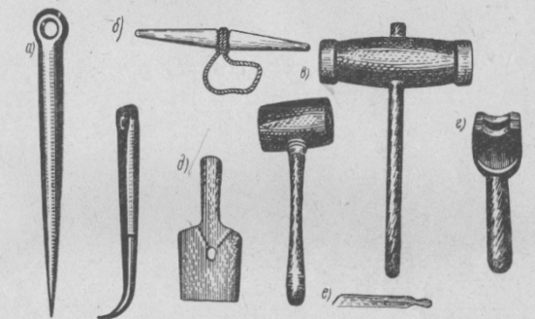
−трепало—узкая доска, заостренная на конце; употребляется при изготовлении матов.

а — свайка; 6— драек; в — мушкель; г — полумушкель; д — лопатка; е — трепало

Кроме перечисленных инструментов, для выполнения такелажных работ необходимо иметь топоры, молотки, зубила, тиски, кувалды, кусачки и т. п.
Одним из наиболее распространенных видов ткелажных работ является вязка узлов. Многие морские узлы получили свое название от снастей, на которых они применялись, например шкотовый, фаловый, выбленочный, гинцевый, или по названию предметов, к которым они вязались, - сваечный, гачный, шлюпочный, бочечный, топовый и др. Некоторые узлы в своем названии содержат национальный признак, например: испанский (беседочный), французский (топовый), фламандская петля, турецкий узел и пр. Однако узлов, носящих названия стран, в морском деле немного, так как все морские узлы можно считать изобретением интернациональным и весьма древним. Ведь даже лучший из всех узлов беседочный, известный еще 5000 лет назад в Древнем Египте, был придуман финикийцами.

Прямой — завязывая прямой узел, концы тросов в каждом полуузле необходимо загибать во встречных направлениях; применяется для связывания тросов примерно одинаковой. толщины при сравнительно небольших нагрузках.
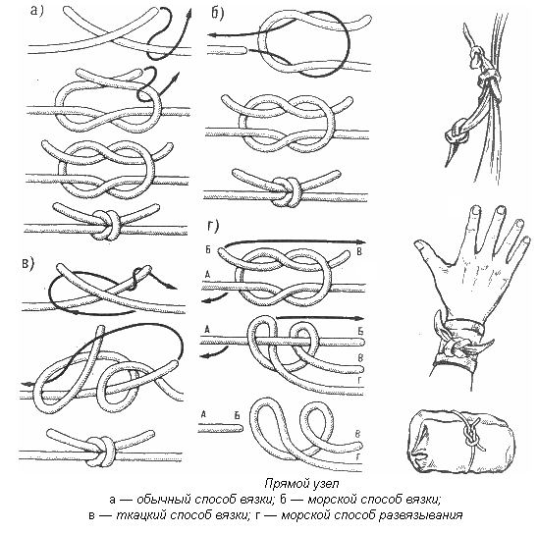
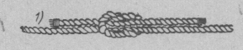

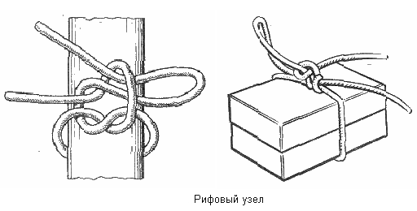
Рифовый — завязывается так же, как и прямой, но один из ходовых концов берут петлей; применяется во всех случаях, когда необходимо иметь надежный, но быстро развязываемый узел, например при взятии рифов на парусах, при закреплении штертов чехлов спасательных шлюпок компасов.

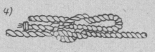

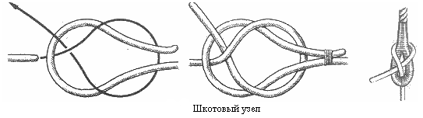
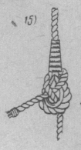
Шкотовый —состоит из одного шлага, наложенного на трос с коушем; коренной конец троса пропускают через коуш, а ходовой прижимают шлагом; применяется при связывании двух тросов, из которых один имеет на конце коуш, и при связывании в коуш различных снастей; надежным является только при небольших размерах коуша и натянутом тросе.

Выбленочный узел этот узел получил из-за того, что на кораблях им издавна крепили к вантам выбленки — поперечные отрезки смоленого троса, служащие ступеньками для подъема на мачты.
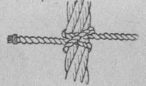
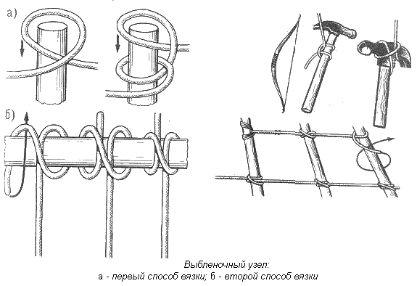
Выбленочный узел состоит из двух полуштыков, завязанных в одну и ту же сторону. Это очень надежный затягивающийся узел, который безотказно держит, пока тяга приложена к обоим концам троса. Он исключительно удобен для прикрепления тросов к предметам, имеющим гладкую поверхность, как, например, мачта, рей, стрела или просто бревно. Во времена парусного флота, помимо своего основного назначения, выбленочный узел применялся для вязки коренных концов марса-драйрепов на топе стеньги.

Беседочный узел, несмотря на изумительную компактность, содержит в себе одновременно элементы простого узла, полу-штыка, ткацкого и прямого узлов. Элементы всех этих узлов в определенном сочетании дают беседочному узлу право называться универсальным. Он удивительно просто вяжется, даже при сильной тяге никогда не затягивается “намертво”, не портит трос, никогда не скользит вдоль троса, сам не развязывается, но его легко развязать, когда это нужно.
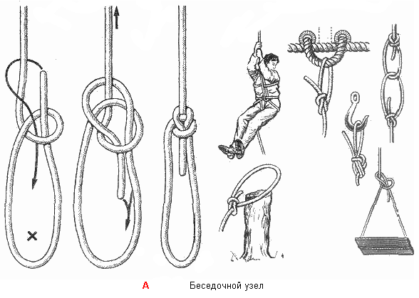
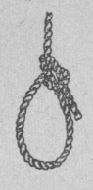

Подготовка к зимнему отстою и зимний отстой судов

После приведения судна в зимовочное состояние представитель предприятия, назначенный ответственным за безопасный отстой каравана приказом руководителя предприятия, совместно с представителями ВОХРа и СЭС принимает судно в ремонт и на зимний отстой и оформляет актом. Сдачу судна осуществляет его капитан.
Начало ремонта исчисляется со дня, следующего за днем подписания акта приемки судна в ремонт.
После подписания акта сдачи-приемки судна в ремонт и на отстой часть экипажа судна передается в распоряжение предприятия для использования на судоремонте и работах по зимнему отстою (в пределах установленных штатов отстоя и утверждаемых или передаваемых фондов зарплаты по отстою).
Суда, находившиеся в эксплуатации после приемки из постройки и капитального ремонта менее двух месяцев, сдаются на отстой без ремонта.
С момента подписания акта приемки судна на ремонт и отстой ответственность за безопасность судна и сохранность всех его частей несет администрация предприятия (отстойного пункта).
Взаимоотношения между владельцем судна и предприятием, на акватории (отстойном пункте) которого ремонтируется и зимует судно, регламентируются договором на отстой. Договор на отстой заключается в соответствии с Положением о договорах на зимний отстой судов
В период сдачи судна на ремонт и зимний отстой члены экипажа судна подчиняются правилам внутреннего распорядка предприятия - исполнителя ремонта. Обязанности и режим труда членов экипажа судна в этот период определяются Положением и инструкциями, утвержденными руководителем судоремонтного предприятия. Штат зимнего отстоя обеспечивается культурно-бытовым обслуживанием наравне с персоналом предприятия.
Лица, ответственные и (или) наблюдающие за ремонтом каждого судна, назначаются из числа капитанов (механиков) судов и их первых помощников приказом руководителя их предприятия.
После выхода приказа эти лица обязаны выполнять все распоряжения администрации предприятия - владельца акватории (отстойного пункта), относящиеся к безопасности отстоя и охране судна.
Порядок доступа на суда и хранения ключей от них, а также надзора за водотечными судами определяется Правилами внутреннего распорядка на караване.

